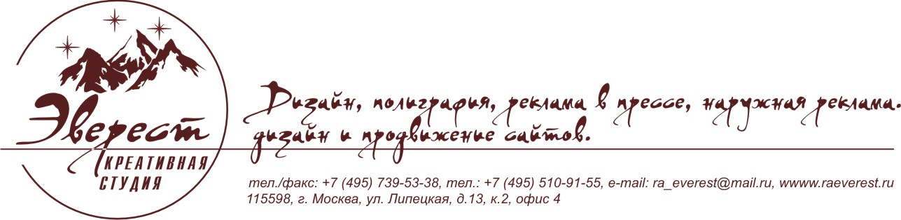

Технические требования к макетам, принимаемым в печать

• минимальная толщина линии — 0,3 pt  • использование выворотного текста на плашках допустимо кеглем не менее 8 pt  • не использовать в черных плашках под выворотный текст более 2-х цветов  Файлы, не соответствующие перечисленным требованиям, не являются файлами, готовыми к печати. Исправляются файлы за предварительно оговоренную сумму.  ОТВЕТСТВЕННОСТЬ ЗА МАКЕТ ЗАКАЗЧИКА НЕСЕТ ЕГО ИЗГОТОВИТЕЛЬ. МАКЕТЫ ЗАКАЗЧИКА БЕЗ ТРЕБОВАНИЯ НЕ ПРАВЯТСЯ!  Обращаем Ваше внимание, что переписка по заказам рассматривается как официальный документ.  Для того, чтобы утвердить макет, необходимо отправить ответное письмо со словами „Макет утверждаю“ и прикрепить макет.  Все оригинал-макеты обязательно должны быть подписаны заказчиком: «В печать»:  • 100% распечатка (желательно цветная, для контроля расположения взаимных частей верстки)  • аналоговая цветопроба (для контроля цвета, при отсутствии аналоговой цветопробы претензии к цвету не принимаются)  Претензии по утвержденным макетам НЕ ПРИНИМАЮТСЯ (независимо от выявленных в них позднее опечаток, орфографических и синтаксических ошибок; а также выявления неточностей в макете). | Форматы файлов    Adobe Illustrator v10.0+  Adobe Photoshop v7.0+  PDF v7.0+  Corel Draw 12+  Внимание! Макеты в MS Word,  MS Excel, OpenOffice  к печати не принимаем!  Но вы можете конвертировать файл  из Word в PDF: на сайте  www.doc2pdf.net/ru/ в самом низу,  в окне преобразования, с помощью  кнопки Обзор загружаем документ  Word. Затем нажимаем кнопку  Преобразовать этот документ.  Вскоре вам будет предложено  сохранить документ PDF  Имена файлов:  • не должны содержать русских букв и спецсимволов  • должны иметь расширение, соответствующее программе, в которой они выполнены  Формат макета:  формат документа должен соответствовать обрезному формату издания, его фон должен быть вынесен за поля документа на 3 мм с каждой стороны, значимые части макета должны располагаться на полосе не ближе 4 мм от края документа или 10 мм от края корешка (в многополосных публикациях):
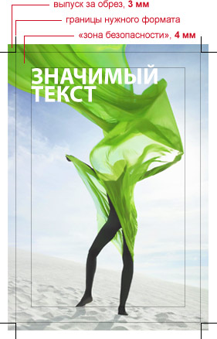

Требования к файлам, изготовленным в растровой программе
Примеры программ растровой графики: Adobe Photoshop (Адоб Фотошоп), GIMP (ГИМП).
- все графические файлы должны быть предоставлены в следующих цветовых моделях: CMYK, Grayscale
- все растровые графические файлы должны быть предоставлены в следующих форматах: TIFF (без компрессии), EPS (без компрессии)
- достаточным разрешением для растровых изображений является значение линиатуры вывода, умноженное на 1,5 (например, для издания, печатаемого с линиатурой растра 150 линий на дюйм, достаточным разрешением будет 225 dpi) — для офсетных тиражей
- разрешение штриховых изображений должно находиться в пределах от 600 до 1200 dpi. На штриховых изображениях меньшего, чем 600 dpi разрешения может проявляться видимая глазом «пила» — для офсетных тиражей
- убедитесь, что файл не содержит в себе никаких дополнительных каналов — Channels (кроме Multichannels), слоев — Layers и путей — Paths, за исключением пути обтравки — Clipping Path (поле Flatness необходимо оставить пустым)
- во избежание недоразумений отключите Embeded profiles в File->Color Setting-> Profile Setup. Отслеживайте суммарную плотность красок C+M+Y+K. Допустимые значения для мелованной бумаги — 280
- установите точку белого, отличную от нуля — для офсетных тиражей
- Preview: TIFF (8 bits/pixel)
- DCS: Single или Multiple File DCS, No Composite
- Encoding: Binary
- Без Halftone Screen и Transfer Function
- Обязательно укажите цветность и обрезной формат

Требования к файлам, изготовленным в векторной программе
Примеры программ векторной графики: Adobe Illustrator (Адоб Иллюстратор), Corel DRAW (Корел Дро).
• файл должен иметь расширение EPS или CDW
• если в файле используются различные сложные эффекты (прозрачность, тени) их необходимо перевести в растровое изображение, CMYK, 300 dpi
• весь текст должен быть переведен в кривые (Convert to curves), для поиска и удаления неконвертируемых пробелов воспользуйтесь функцией Show hidden characters и Find font
• файл должен содержать только используемые BRUSHES и SWATCHES остальные должны быть удалены — для офсетных тиражей
• триадные цвета должны быть PROCESS SEPARATION, не триадные цвета должны содержать в имени номер предполагаемого PANTONA и быть SPOT — для офсетных тиражей
• файл должен содержать один слой
• все графические изображения, вставленные в файл, должны быть 100% масштаба, CMYK, 300 dpi. Ни в коем случае не уменьшайте/увеличивайте изображения в Иллюстраторе! Результат на печати непредсказуем!
• OVERPRINT FILL применяется только к тексту черного цвета, дополнительные требования по треппингу фиксируются в письменном виде при сдаче материала
• при сохранении сложной векторной графики активизируйте кнопку Split long path
• по умолчанию Spot цвета выводятся с углом наклона Black

Требования к файлам для изготовления наружной рекламы

Форматы файлов  • .tiff  • .cdr (Corel DRAW до 13 версии включительно)  • .eps (Adobe Illustrator до версии CS включительно)  Макеты должны быть выполнены в размере 1:1, ( если в масштабе — указать масштаб)  К макету обязательно прилагать распечатанное изображение или дополнительный файл в формате .jpeg для просмотра.  Требования к растровым файлам  • цветовая модель CMYK  • все слои должны быть сведены в единственный слой — Background, без дополнительных альфа-каналов (Channels), путей (Paths) и без сжатия  • максимальный объем файла:  — .tiff до 150 Мб;  — .cdr (Corel DRAW до 13 версии включительно) до 80 Мб;  — .eps (Adobe Illustrator до версии CS включительно) до 150 Мб  • разрешение растровых изображений (при размере 1:1):  — для интерьерной печати изображений 120 dpi;  — для широкоформатной печати изображений 50 dpi  Если предоставляете файлы в формате .psd со слоями для возможного дополнительного редактирования, то шрифтовые слои должны быть растрированы.  Требования к векторным файлам  • цветовая модель CMYK  • одно изображение на печать — один файл (без страниц)  • все шрифтовые объекты должны быть переведены в кривые  • макет не должен содержать видимые или невидимые объекты, выходящие за размер печати  • по границе запечатываемого изображения должна быть черная рамка (а не только установка формата документа)  • все контуры (обводки) толщиной более 2 мм необходимо перевести (конвертировать) в объекты (особенно в шрифтах)  • если представляете макет 1:10, то проследите, чтобы в контурах (обводках) была установлена опция Scale with image (масштабировать с изображением)  • эффекты в файлах Corel DRAW должны быть растрированы, т. к. нерастрированные эффекты и тени могут привести к некорректной печати и искажению изображения.  Требования к файлам для контурной резки:  контур реза отдельным верхним слоем, замкнутая линия, файл в .eps или .cdr (см. техтребования выше)  При подготовке файлов следует учитывать:  Обратите внимание на то, что если вы импортируете растровые картинки в Corel, то не следует вставлять файлы в модели RGB. Только файлы с цветовой моделью CMYK. Иначе при экспорте Corel сам сделает цветоделение в модель CMYK с непредсказуемым результатом. Поэтому перед тем, как помещать растровую картинку в макет, обработайте ее и внесите изменения в Photoshop.  Не используйте эффекты прозрачности, тени и прочие эффекты в векторных файлах — они моделируются программой Corel в цветовом пространстве RGB и тоже будут некорректно экспортироваться. | Важно  • если в макете повышенные требования к отдельным (индексированным) цветам, то необходимо указать цвет по Pantone, а также его процентное соотношение в модели CMYK;  • черный цвет должен быть составным (например: C-35%, M-45%, Y-15%, K-100%), в противном случае цвет получится темно серым, а не черным, это относится и к производным цветам с процентным содержанием черной краски;  • если по краям файла есть белые (светлые) поля — сделайте обводку черного цвета в 1пиксель;  • избегайте большого масштабирования bitmap-вставок в векторных программах — это отражается на качестве изображения;  • разрешение печати и разрешение самого файла — разные понятия;  • перед тем, как отправить макет, проверьте его изображение в программе Photoshop, чтобы убедиться в правильном отображении информации;  • для достижения высокой степени совпадения по цвету при печати многоцветных и сложных изображений, рекомендуется прикреплять к макету цветовой профиль.  БЕЗ ЦВЕТОПРОБЫ ПРЕТЕНЗИИ К ЦВЕТОПЕРЕДАЧЕ НЕ ПРИНИМАЮТСЯ

